**Notification de Rappel Marmites Rires & Éveil**

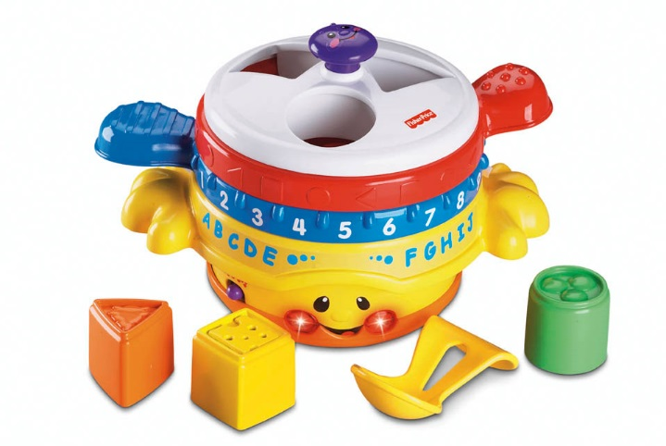Fisher-Price, en collaboration avec la *Consumer Product Safety Commission* des États-Unis, procède actuellement au rappel volontaire du jeu Marmites Rires & Éveil.

Le jeu Marmites Rires & Éveil est une série de casseroles empilées avec un couvercle qui permet le triage des blocs de construction par forme géométrique. Le produit, pourvu de son et de lumière, fonctionne avec 3 piles “AA”.

**Des vis manquantes dans la casserole bleue peuvent faire desserrer le couvercle en plastique clair, ainsi libérant de petites billes qui posent un risque d’étouffement.**

**Si vous possédez ce jeu, veuillez le retirer de la portée de vos enfants, et utilisez ce guide en ligne pour établir si celui-ci est visé ou non par le présent rappel:**

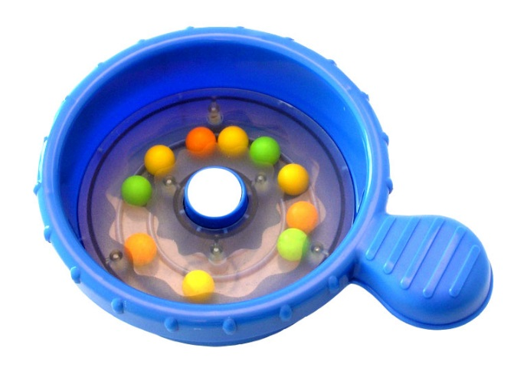

1. Veuillez trouver la casserole bleue qui contient les billes de couleur en coffret.

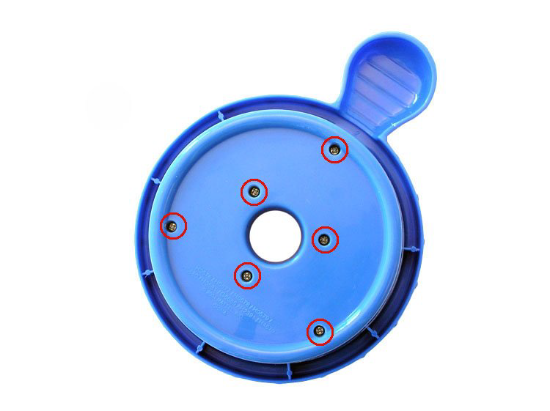

1. Veuillez renversez la casserole bleue et examinez la face inférieure. Six vis devraient être enfoncées à travers le fond de la casserole bleue dans le couvercle en plastique clair au-dessus.
2. S’il y a six vis à leur place sur la face inférieure de la casserole bleue, votre produit **n**’est **pas** visé par le présent rappel, et vous pouvez continuez de profiter de votre jeu.

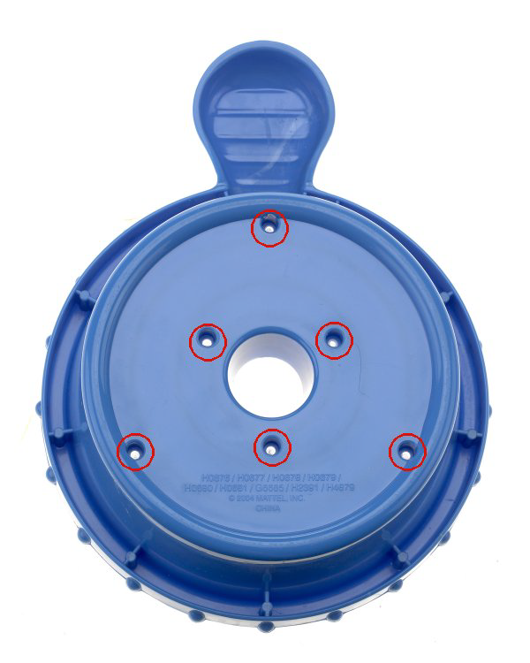

1. Si des vis **manquent** de la face inférieure de la casserole bleue, votre produit **est** visé par le présent rappel.

Si votre produit est visé par ce programme de rappel volontaire, veuillez prendre contact avec Fisher-Price au numéro 1 800 432 5437 pour faire le nécessaire pour retourner votre casserole bleu pour un remboursement.

Nous aimerions présenter nos excuses pour les dérangements occasionnés par ce rappel. La sécurité des enfants qui jouent avec nos jouets a toujours demeuré notre préoccupation première, ce qui explique la raison pour laquelle nous réagissons dans les plus brefs délais dans un effort pour préserver la confiance des familles qui nous ont permis de faire partie de leur vie quotidienne.

Fisher-Price s’est donné pour mission de créer des produits divertissants et sécuritaires pour vous et pour votre famille. Si vous désirez des renseignements supplémentaires, veuillez téléphonez au numéro 1 800 432 5437, du lundi au vendredi entre 9h et 17h, heure de l’Est.